镜像文件下载地址:
谷歌网盘:https://drive.google.com/file/d/1T0ujz3fpnjJrgNHiiyyxj5-it-ehK7cF/view
百度网盘:https://pan.baidu.com/s/1CsznKcLzY12MJIuPN8FCdQ 提取码dnvw

步骤 1：准备一台 C1 SSD，并将压缩镜像文件 vea_sdcard.img.xz 复制到该 SSD 中。
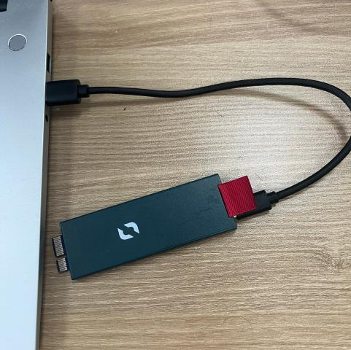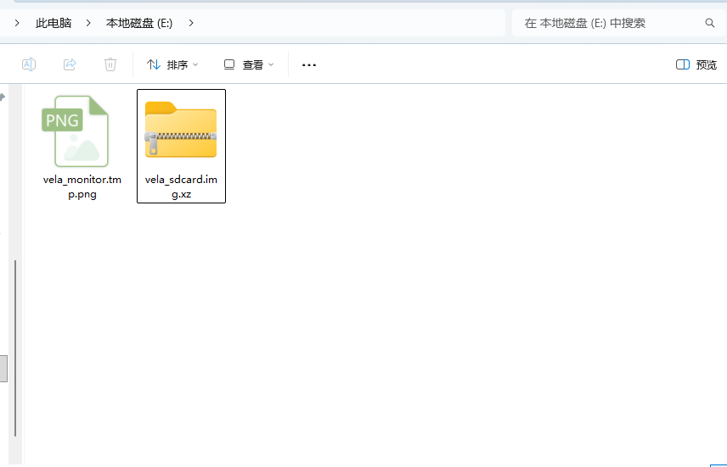
步骤2：确保Windows电脑和Vela设备连接到同一网络段。将准备好的C1 SSD插入Vela设备。

步骤3：在Windows电脑上运行Recover_Single.exe，输入Vela的IP地址，然后选择“检查设备和镜像”。等待检查完毕，然后根据检查结果选择SSD或者U盘其中一种方式。
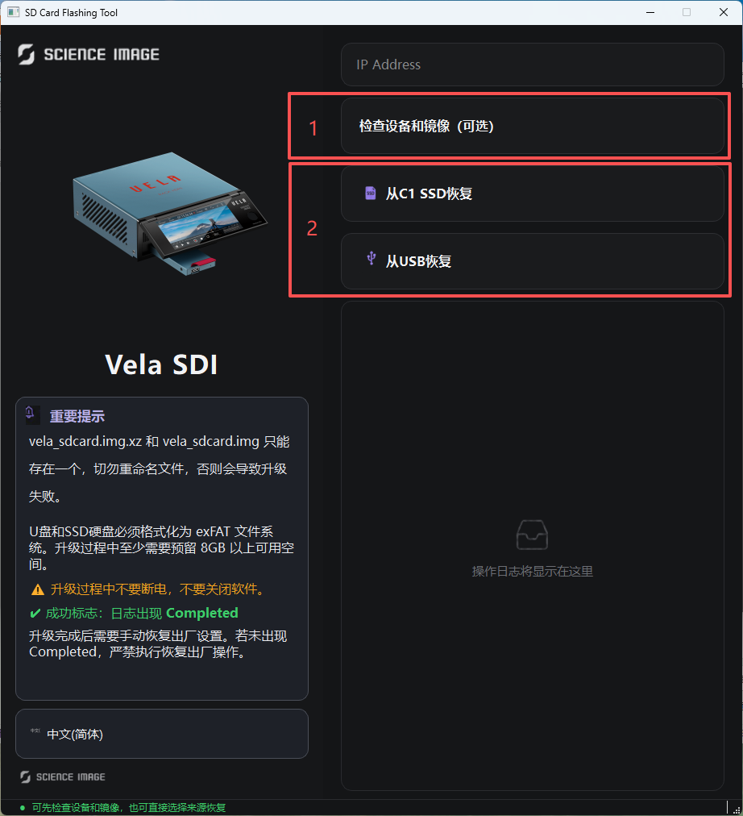

步骤4：根据检查结果选择SSD或者U盘其中一种方式之后，等待10分钟左右，直到日志出现”completed”
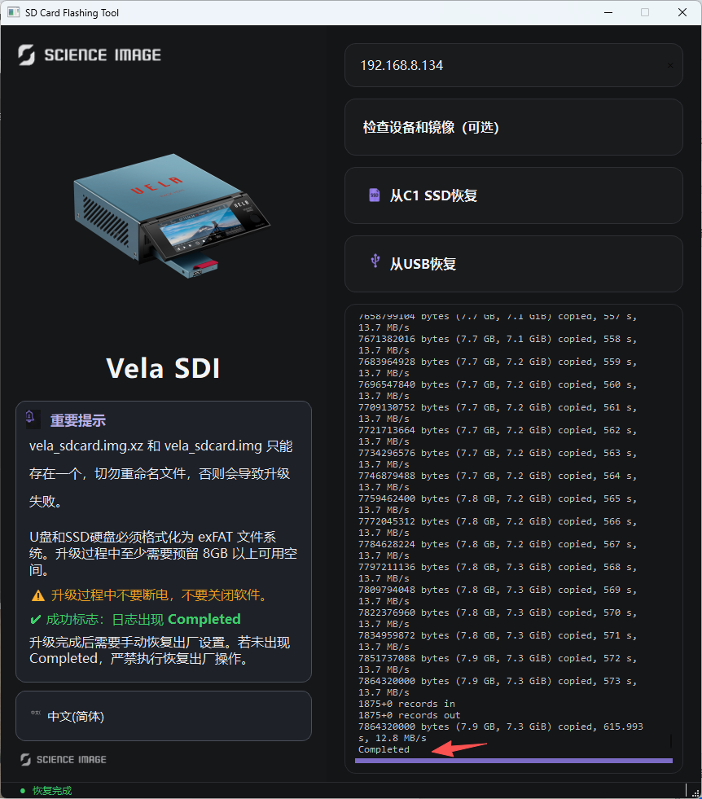
步骤5：断开Vela的电源，然后在重新通电的同时按住复位小孔按钮，保持约5分钟。
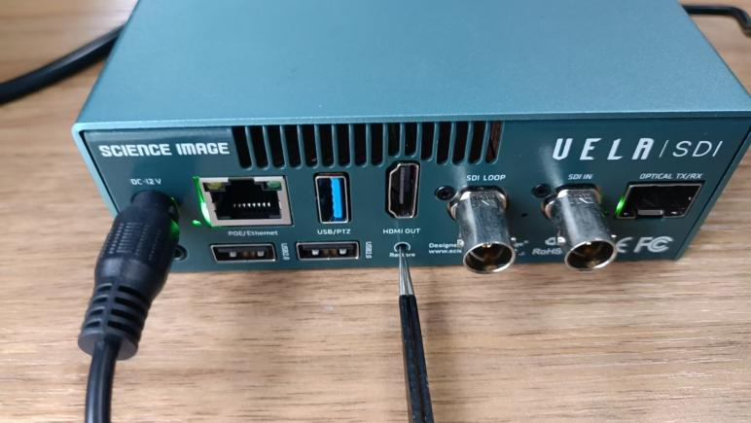
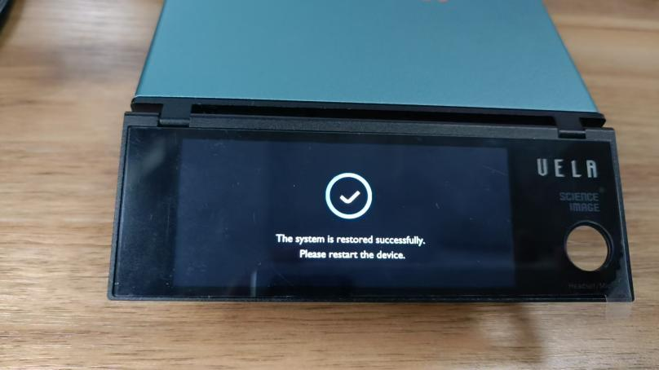

步骤6：安装最新版本的 DynaTools，然后使用 Dyna Hub 将 Vela 固件升级至版本 siup-velars-260811a。
